**奥迪积极布局人工智能技术，实现生产效率提升**

* **奥迪拓宽AI应用范围，并为生产环节引入全新AI工具**
* **AI助力生产与物流相关工作效率显著提升**
* **奥迪股份公司管理董事会生产及物流董事葛惟柯（Gerd Walker）表示：“人工智能正在重塑行业格局。通过针对性地使用AI技术，我们正在打造一个不仅更高效、更具成本效益，并且满足最高质量标准的生产环境。”**

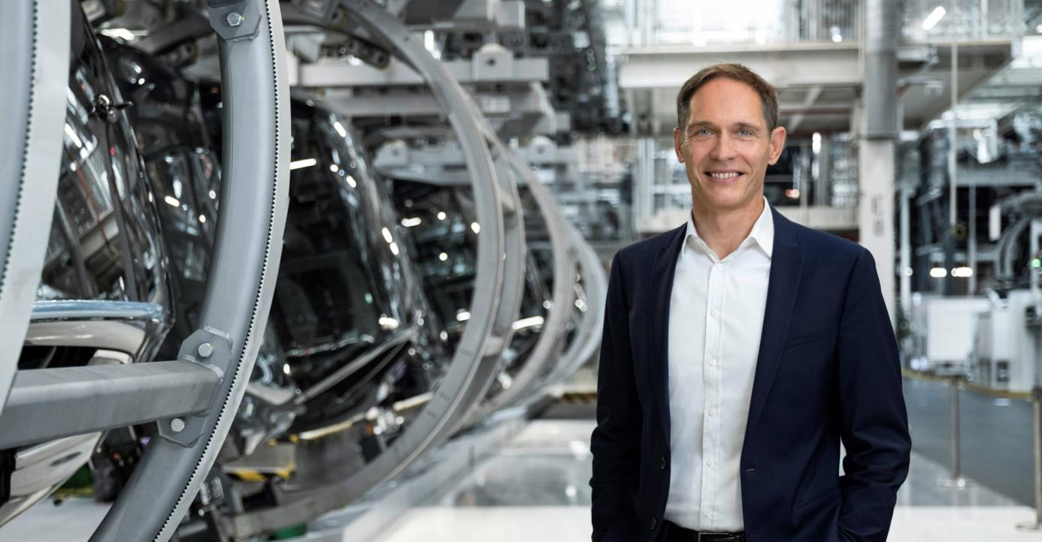

奥迪股份公司管理董事会生产及物流董事葛惟柯（Gerd Walker）

**英戈尔施塔特/内卡苏姆，2025年5月28日——奥迪正全方位布局人工智能（AI）技术，将其融入企业运营的各个环节，致力于实现效率提升、质量优化与创新发展等目标。此举旨在从企业内部流程，到客户使用服务与产品的体验层面，充分释放AI与数据的潜能。当前，AI在生产与物流领域的影响力极为显著，它不仅可以助力节省时间、降低成本，更如奥迪股份公司管理董事会生产及物流董事葛惟柯（Gerd Walker）所言：“人工智能正在重塑行业格局。通过针对性地使用AI技术，我们正在打造一个不仅更高效、更具成本效益，并且满足最高质量标准的生产环境，并为员工提供最大限度支持。正因如此，我们着力于在所有可行且合理的领域整合AI技术，并系统性地拓展其应用场景。”**

目前，奥迪在其生产基地中部署了100余个处于不同开发阶段的AI项目，这些项目正被逐步整合进量产流程中，并持续扩展应用范围。当前，应用重点主要集中在AI辅助质量监测及生成式AI两大领域。

**生产环节数据量居全公司之首**

在引入新型AI工具的同时，奥迪也在加快推进数据体系的系统性扩展。尤其在生产领域，数据体量远超企业其他部门，现存数据已达数百PB级别，每日新增数据量更以数千GB计。葛惟柯阐释了这种数据密度的潜力，他表示人工智能让奥迪能够更充分地利用生产中积累的海量数据，加速推进“360工厂”计划，向数据驱动型生产模式转型。“360工厂”是奥迪的一项生产战略，旨在打造全面互联、创新且可持续的制造体系。

**生成式AI助力降低时间成本：“Tender Toucan”项目**

奥迪近期开始将人工智能应用于招标流程中的标书分析工作。这款名为“Tender Toucan”的AI工具能够根据技术参数清单自动生成需求目录，自动检索标书中相关内容，并精准评估其匹配程度。员工在此基础上进行核查与完善，整体可节省高达30%的时间成本。“Tender Toucan”将于今年夏季应用于传动系统和高压电池的量产规划中，并计划在奥迪及大众集团内进一步推广。该工具的开发也为奥迪其他诸多AI应用奠定了基础。

**通过AI辅助质量监测实现质量提升：“IRIS”及“WSD”项目**

近期，奥迪在英戈尔施塔特和内卡苏姆的装配工厂部署了一项名为“IRIS”的图像处理AI应用。该工具通过摄像头检测技术数据标签是否准确粘贴于车身指定位置。具体而言，系统需要确保内容和语言版本正确的标签，被精准粘贴在指定零部件的标准位置上，从而保证车辆符合统一标准。目前，人工抽检环节仍予以保留。经测算，“IRIS”标签检测系统可为单车生产节省约一分钟的时间。

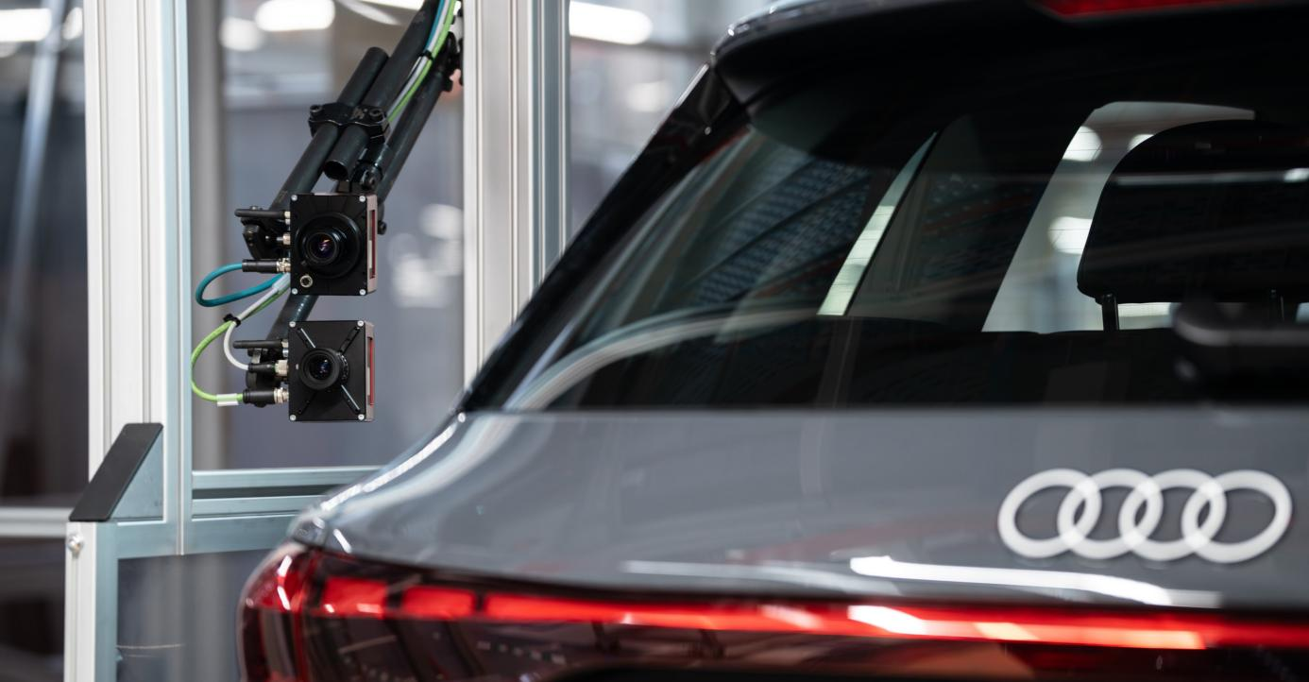

图像处理AI应用“IRIS”

同时，奥迪近期携手西门子，在内卡苏姆工厂车身车间将另一项AI辅助质检系统引入量产流程中。此前，员工需人工检测底盘焊接飞溅并进行清理。如今，这项名为“焊接飞溅检测系统”（WSD）的应用可通过AI识别可能导致电缆断裂等隐患的底盘残留焊渣。2025年夏季，系统将进入下一拓展阶段，届时将由机械臂自动完成焊渣清除工作。该系统的应用不仅提升了生产效率，同时改善了员工作业安全性与人机工程学环境。

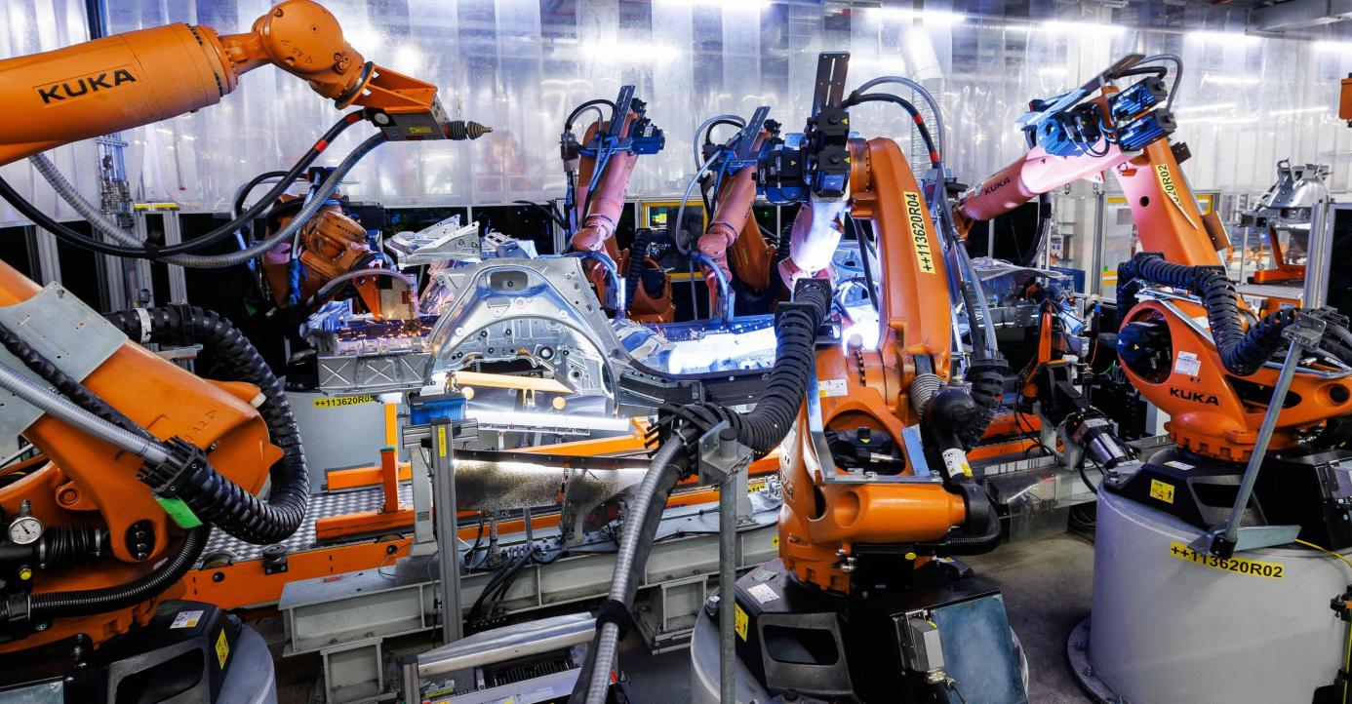焊接飞溅检测系统（WSD）

**奥迪强大的AI网络：海尔布隆人工智能创新园**

为充分发挥人工智能的潜力，奥迪在过去数年间已构建起强大的AI专家网络。其中，奥迪与海尔布隆人工智能创新园（Innovation Park Artificial Intelligence，IPAI）保持着紧密合作。该园区有望成为欧洲最大的人工智能网络，并计划于今年启动一座占地23公顷的新园区建设。作为海尔布隆智库的成员单位，同现阶段一样，奥迪将继续在新园区设立专属办公室。毗邻园区的奥迪Böllinger Höfe工厂，是一个小批量生产基地，正作为“2025 汽车倡议”（AI25，Automotive Initiative 2025，一个汽车行业内推动数字化转型的创新网络）的实景实验室，为数字化生产技术提供测试场地。

**奥迪（中国）企业管理有限公司**

王怡珊 女士

电话：+86 10 6531 3491

E-mail: yishan.wang@audi.com.cn

更多奥迪品牌信息，请关注奥迪中国微信公众号



–完–

**关于奥迪**

奥迪集团凭借奥迪、宾利、兰博基尼、杜卡迪品牌，成为最成功的高端及超豪华汽车和摩托车制造商之一。奥迪集团的分支机构遍布全球100多个市场，并在全球12个国家设有21个生产基地。

奥迪品牌2024年的客户交付量近170万辆，宾利品牌的客户交付量达10,643辆，兰博基尼品牌的客户交付量达10,687辆，杜卡迪品牌摩托车的客户交付量达54,495辆。在2024财年，奥迪集团总销售收入为645亿欧元，营业利润为39亿欧元。2024年，奥迪集团在全球拥有超过88,000名员工，其中超过53,000人在德国总部。凭借品牌吸引力和众多新产品，奥迪集团正在系统性地向智能网联的可持续高端出行提供者转型。